

Číslo klíčové aktivity: III/2

Název klíčové aktivity:

Inovace a zkvalitnění výuky prostřednictvím ICT

* **1) Autor: Mgr. Ingrid Pazderová A3 VY_INOVACE_08**
* **2) Datum tvorby: 16.10.2012**
* **3) Cílový ročník: 9. třída**
* **4) Jazyk a jazyková komunikace, německý jazyk – významné osobnosti německé kinematografie**
* **5) Anotace: pracovní listy jsou určeny pro žáky 9. tříd. Slouží k upevnění slovní zásoby a získání informací k německé kinematografii.**

**Metodický pokyn**

**Každý žák dostane pracovní list, který se skládá ze dvou částí. První část tvoří samostatný text se slovníčkem a ve druhé části žáci vypracují úkoly, které se vztahují k textu.**

**Text si žáci společně s učitelem přečtou a přeloží. Druhý pracovní list obsahuje dvě cvičení. V prvním cvičení doplňují žáci do vět výrazy z nabídky, která je pod cvičením. Ve druhém cvičení mají žáci k zodpovězení zadání výběr ze tří možností. Vždy je pouze jedno řešení správné, které žáci označí.**

**Bekannte deutsche Persönlichkeiten – Marlene Dietrich**

Marlene Dietrich war Schauspielerin und Sängerin, war auch eine Mode-Ikone und ein Vorbild für die Frauenbewegung. Sie kämpfte gegen die Nationalsozialisten und dafür galt sie bei vielen Deutschen als Vaterlandsverräterin. Sie wurde in Berlin geboren. Sie starb in Paris. Sie bekam eine gute Ausbildung, sie spielte mehrere Instrumente und sprach Englisch und französisch. Als Hitler zur Macht kam, lehnte Marlene Dietrich Hitlers Ideologie von Beginn an ab. Anfang der 30er Jahre emigrierte sie in die USA. 1939 nahm sie die amerikanische Staatsbürgerschaft an und legte ihre deutsche ab.Sie trug Hosenanzüge und Hüte gern. Für ihren ungewöhnlichen Kleidungsstil wurde sie zu einer Mode-Ikone. Bis heute zählt Marlene Dietrich gemeinsam mit Romy Schneider zu den berühmtesten und erfolgreichsten deutschsprachigen Schauspielerinnen und Sängerinnen.

**Wortschatz zum text**

das Vorbild – vzor sterben - zemřít

die Vaterlandsverräterin – vlastizrádkyně bekommen - dostat

kämpfen – bojovat Instrumente spielen – hrát na hudebnínástroje

gelten – platit ablehnen - odmítnout

geboren – narozen ablegen - odložit

werden – stát se zählen – počítat

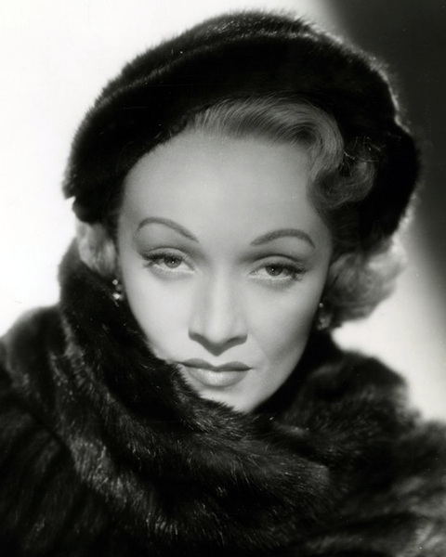

1. **Ergänzt die fehlenden Wörter.Doplňte chybějíci slova.**

Marlene Dietrich zählt zu den________________deutschenSchauspielerinnen und Sängerinnen.

Sie wurde in Berlin_______________.

Als die___________________ ihre Propaganda präsentierten, lehnte sie diese____________Ideologie ab.

Sie nahm amerikanische________________an.

Die ______________hassten die Künstlerin deshalb. Marlene_____________sich für Mode. Zu ihrem typischen_____________gehörten vor allem Hosenanzüge.

Begraben wurde Dietrich auf dem Friedhof in ______________.

**geboren, besten, gefährliche,Deutschen, Staatsbürgerschaft,Nationalsozialisten, interessierte, Kleidungsstil, Berlin**

1. **Beantworte die Fragen!Odpovězte!**
2. Wer war Marlene Dietrich?
3. Lehrerin b. Architektin c. Schauspielerin
4. Wo wurde sie geboren?
5. Wien b. Berlin c. Paris
6. Sie sprach gut:
7. Englisch b. Französisch c. beide Sprachen
8. Die Künstlerin hatte eine________Staatsbürgerschaft.
9. französische b. englische c. amerikanische

**Řešení**

**Bekannte deutsche Persönlichkeiten – Marlene Dietrich**

Marlene Dietrich war Schauspielerin und Sängerin, war auch eine Mode-Ikone und ein Vorbild für die Frauenbewegung. Sie kämpfte gegen die Nationalsozialisten und dafür galt sie bei vielen Deutschen als Vaterlandsverräterin. Sie wurde in Berlin geboren. Sie starb in Paris. Sie bekam eine gute Ausbildung, sie spielte mehrere Instrumente und sprach Englisch und französisch. Als Hitler zur Macht kam, lehnte Marlene Dietrich Hitlers Ideologie von Beginn an ab. Anfang der 30er Jahre emigrierte sie in die USA. 1939 nahm sie die amerikanische Staatsbürgerschaft an und legte ihre deutsche ab.Sie trug Hosenanzüge und Hüte gern. Für ihren ungewöhnlichen Kleidungsstil wurde sie zu einer Mode-Ikone. Bis heute zählt Marlene Dietrich gemeinsam mit Romy Schneider zu den berühmtesten und erfolgreichsten deutschsprachigen Schauspielerinnen und Sängerinnen.

1. **Ergänzt die fehlenden Wörter.**

Marlene Dietrich zählt zu den___besten_____________deutschenSchauspielerinnen und Sängerinnen.

Sie wurde in Berlin__geboren_____________.

Als die__Nationalsozialisten_________________ ihre Propaganda präsentierten, lehnte sie diese__gefährliche__________Ideologie ab.

Sie nahm amerikanische_Staatsbürgerschaft_______________an.

Die _Deutschen_________hassten die Künstlerin deshalb. Marlene_interessiertesich____________sich für Mode. Zu ihrem typischen__Kleidungsstil___________gehörten vor allem Hosenanzüge.

Begraben wurde Dietrich auf dem Friedhof in ___Berlin___________.

1. **Beantworte die Fragen!**
2. Wer war Marlene Dietrich?
3. Lehrerin b. Architektin c. Schauspielerin
4. Wo wurde sie geboren?
5. Wien b. Berlin c. Paris
6. Sie sprach gut:
7. Englisch b. Französisch c. beide Sprachen
8. Die Künstlerin hatte eine________Staatsbürgerschaft.
9. französische b. englische c. amerikanische

**Použité zdroje**

*Soubor:Marlene Dietrich in No Highway (1951) (Cropped).png* [online]. 1951 [cit. 2012-10-16]. Dostupné z: http://cs.wikipedia.org/wiki/Soubor:Marlene_Dietrich_in_No_Highway_(1951)_(Cropped).png